Tillsynsbegäran – information om höga naturvärden i avverkningsanmälan A 21877-2026 i Älvsbyns kommun
Denna tillsynsbegäran behandlar höga naturvärden i avverkningsanmälan A 21877-2026 i Älvsbyns kommun som inkom 2026-05-08 och omfattar 0,4 ha.
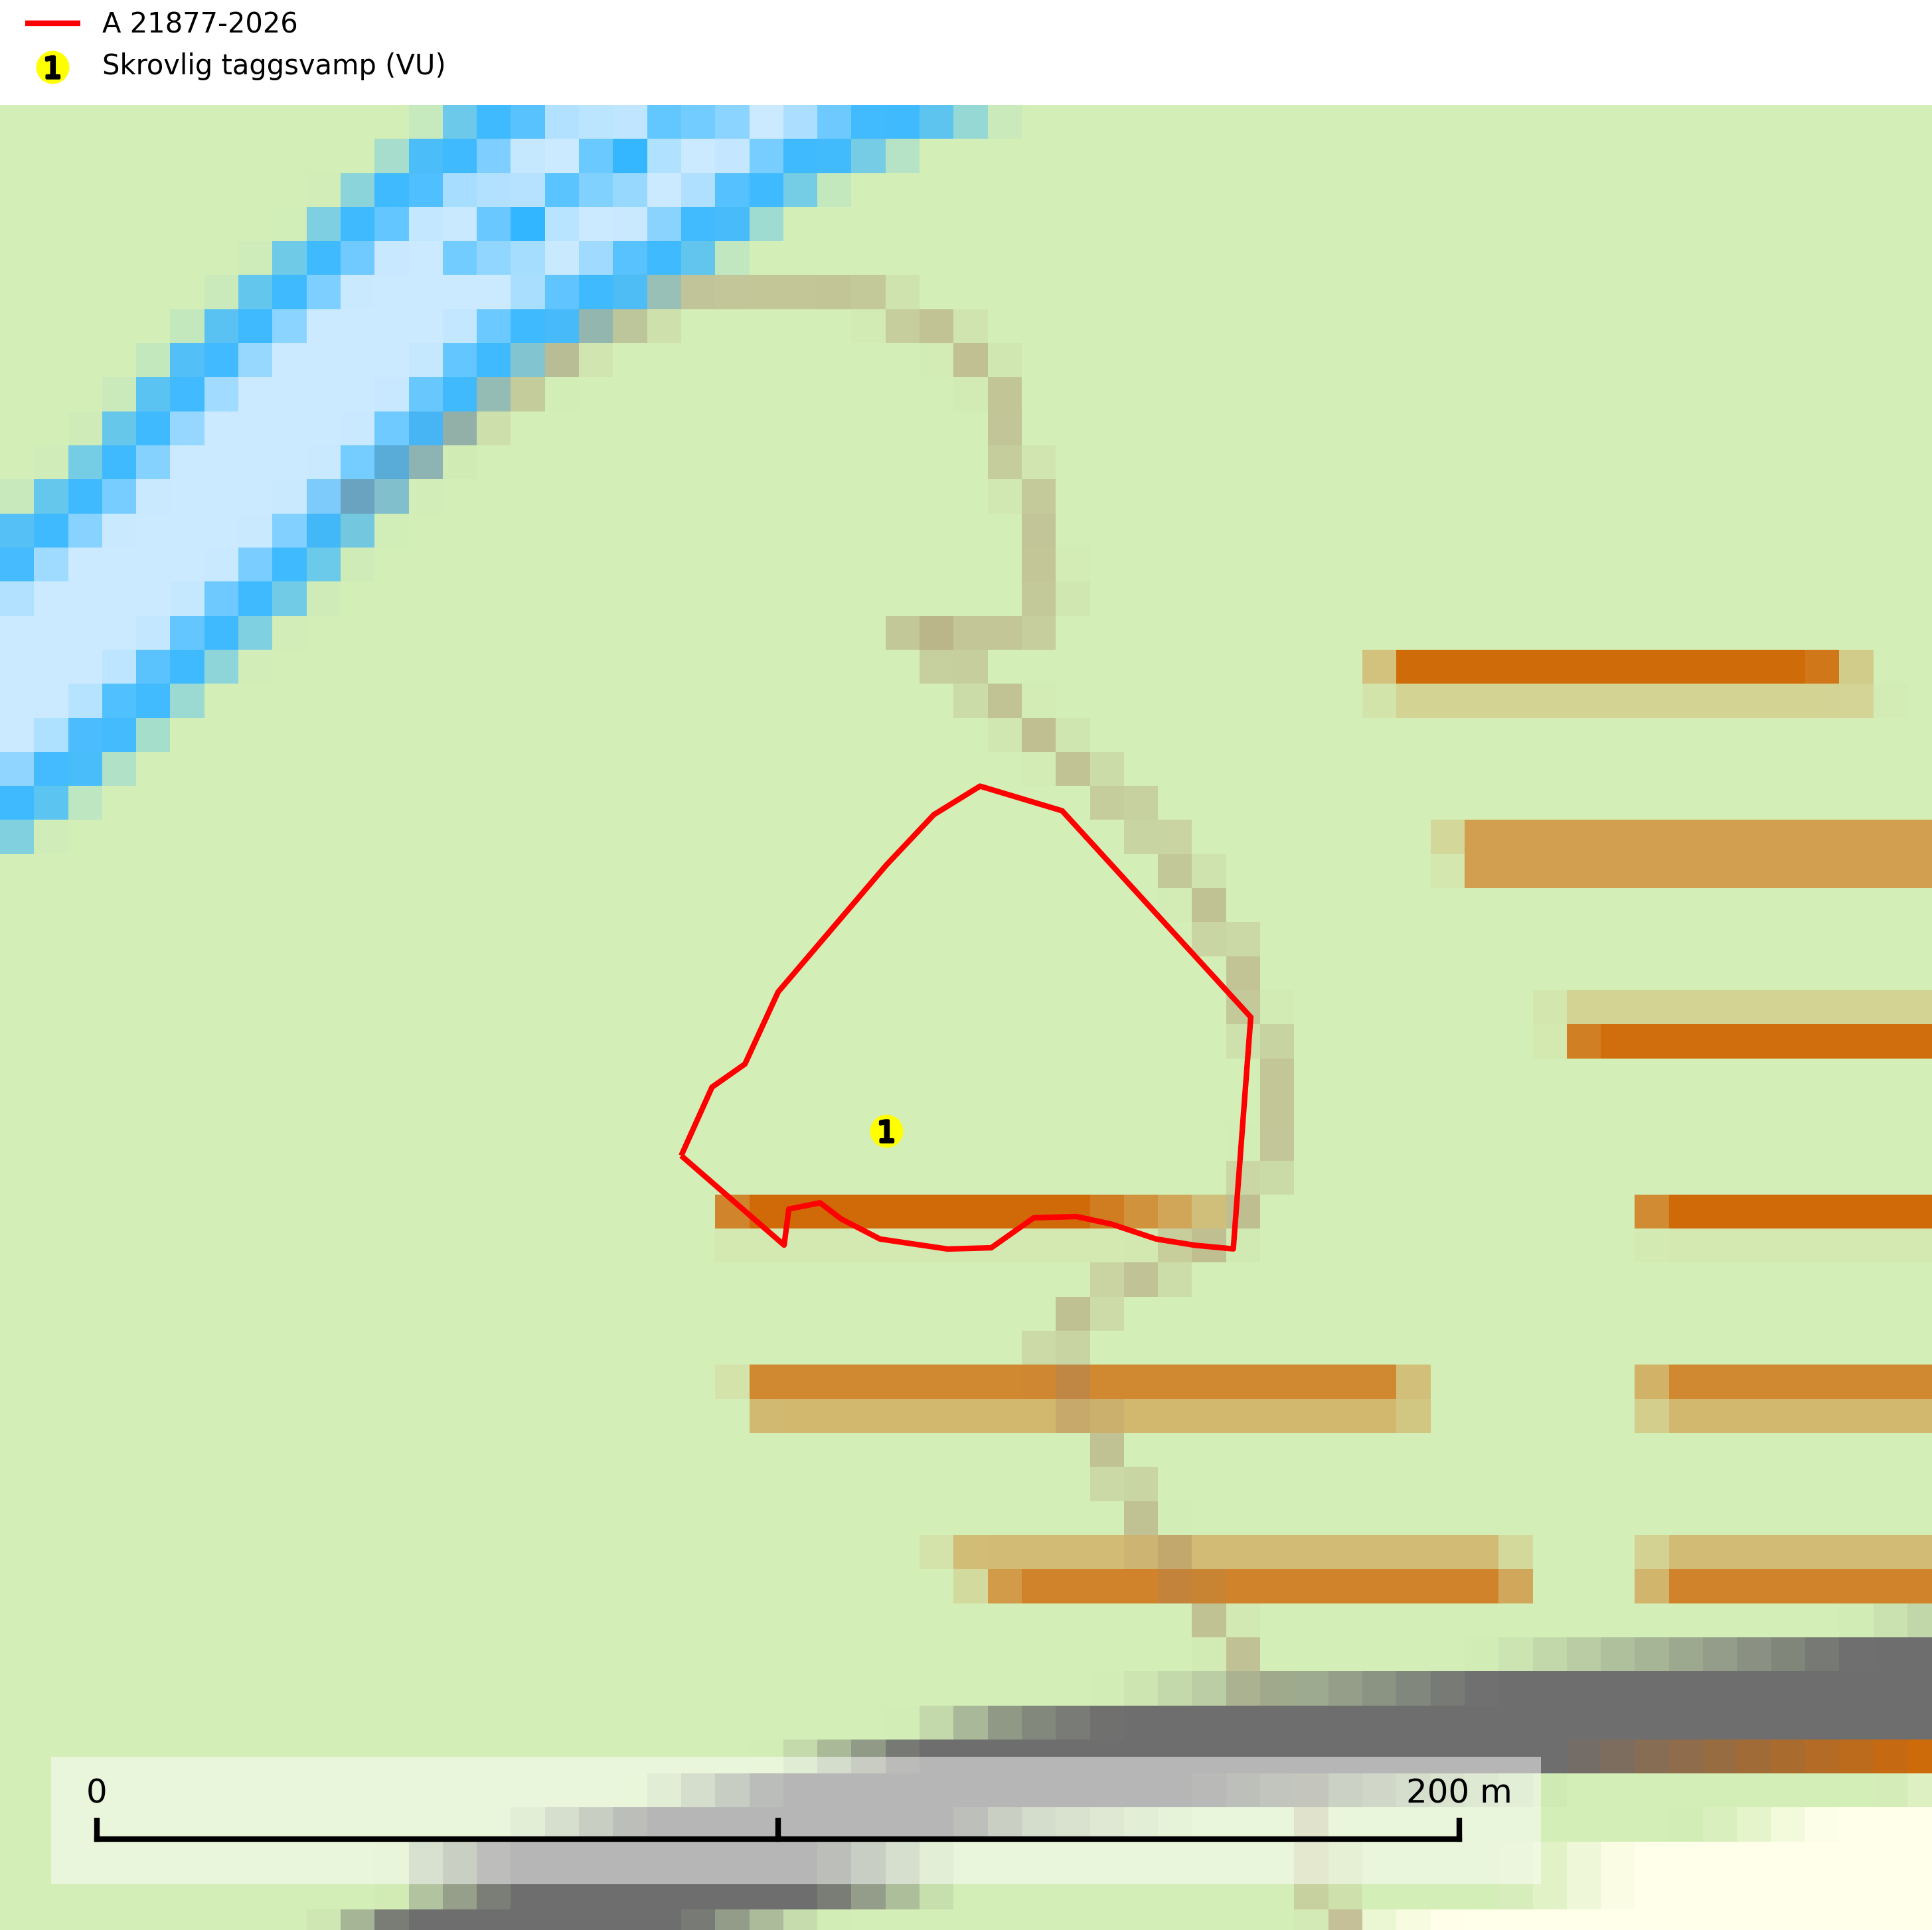
Figur 1. Fyndplatser för naturvårdsarter i avverkningsanmälan. Markörer utan svart kant är placerade på fyndplatsen. Markörer med svart kant är placerade vid sidan av fyndplatsen och har ett svart streck som visar fyndplatsens exakta position. Kartans mittpunktskoordinat är N 7294247, E 749028 i SWEREF 99 TM.
I avverkningsanmälan finns fynd av 1 naturvårdsarter, varav 1 är rödlistad: skrovlig taggsvamp (VU). Se Figur 1.

Tillsynsbegäran
Vi begär härmed att Skogsstyrelsen fattar beslut enligt miljöbalken som säkerställer att skogens höga naturvärden bevaras samt att EU-lagstiftning efterlevs och att artskyddsbrott förhindras.
Vi önskar även ta del av de ställningstaganden och beslut som myndigheten meddelar till följd av aktuell avverkningsanmälan och föreningens inlaga (se 34 § förvaltningslagen).

Naturvårdsarter och fridlysta arter
Nedan följer beskrivningar av de naturvårdsarter och fridlysta arter som har sina livsmiljöer och växtplatser i den avverkningsanmälda skogen. De påträffade naturvårdsarterna är ett tydligt kvitto på att det rör sig om en skog med höga naturvärden.
Skrovlig taggsvamp (VU) bildar mykorrhiza med tall i äldre tallskog, framför allt på tallhed. Den växer huvudsakligen i äldre barrskog som hotas av slutavverkning. Genom att äldre barrskogar och naturskogar blir allt sällsyntare, missgynnas arten av skogsbruk. Arten ingår i ett åtgärdsprogram för hotade arter (ÅGP) och en långsiktig tillgång till svampens värdträd behöver säkras genom att växtplatserna undantas från avverkning. Skrovlig taggsvamp är globalt rödlistad som nära hotad (NT) vilket innebär att Sverige har ett internationellt ansvar för arten (IUCN, 2025; SLU Artdatabanken, 2026; Nitare, 2006).

